ЛЕКЦИЯ 9. МАЛОМОЩНЫЕ ВЫПРЯМИТЕЛИ

9.1. Основные теоретические сведения
Выпрямителем называют устройство, предназначенное для преобразования энергии источника переменного тока в постоянный ток. Необходимость в подобном преобразовании возникает, когда питание потребителя осуществляется постоянным током, а источником электрической энергии является источник переменного тока, например промышленная сеть частотой 50 Гц.
В настоящем разделе рассматриваются схемы выпрямителей с потребляемой мощностью до нескольких сотен ватт, в связи с чем их относят к классу маломощных выпрямителей. В зависимости от назначения выпрямители могут быть управляемыми, т. е. с возможностью изменения выпрямленного напряжения, и неуправляемыми (нерегулируемыми), где такой возможности нет.
Структурная схема выпрямительного устройства при питании от однофазной сети показана на рис. 9.1.
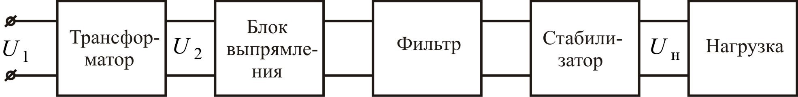
Рис. 9.1. Структурная схема источника питания.

Основой ее является блок выпрямления, построенный на одном или нескольких диодах. Функция трансформатора сводится к повышению или понижению вторичного напряжения 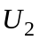 при заданном первичном напряжении 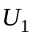 с целью получения требуемой величины постоянного напряжения 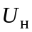 на выходе (нагрузке). Сглаживающий фильтр предназначен для улучшения качества выпрямленного напряжения, а стабилизатор обеспечивает практическую неизменность напряжения на нагрузке при воздействии различных факторов (изменение величины нагрузки, колебание напряжения сети и т.д.).
Схемотехника, режимы работы и параметры каждого блока выпрямительного устройства определяются требованиями, которые предъявляет нагрузка как потребитель постоянного напряжения. К таким требованиям в первую очередь относятся:
- среднее значение выпрямленного напряжения на нагрузке 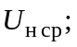
- среднее значение тока нагрузки 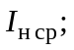
- качество постоянного напряжения на нагрузке, которое принято оценивать коэффициентом пульсаций 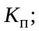
- диапазон регулирования 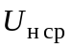(для управляемых выпрямителей).
Эти показатели при заданном сетевом напряжении 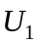 являются исходными при расчете всех блоков выпрямительного устройства.
В ряде случаев отдельные блоки в схеме рис. 9.1 могут отсутствовать, что зависит от качества постоянного напряжения, необходимого для эффективной работы потребителя.
Элементную базу выпрямительных устройств составляют диоды и тиристоры, свойства которых необходимо изучить в первую очередь.
Диод – двухэлектродный прибор, содержащий один электронно-дырочный переход и обладающий свойством практически односторонней проводимости. Условное графическое и буквенное обозначение выпрямительного диода с положительно обозначенными направлениями анодного напряжения и тока, а также его вольтамперная характеристика (ВАХ) приведены на рис. 9.2.
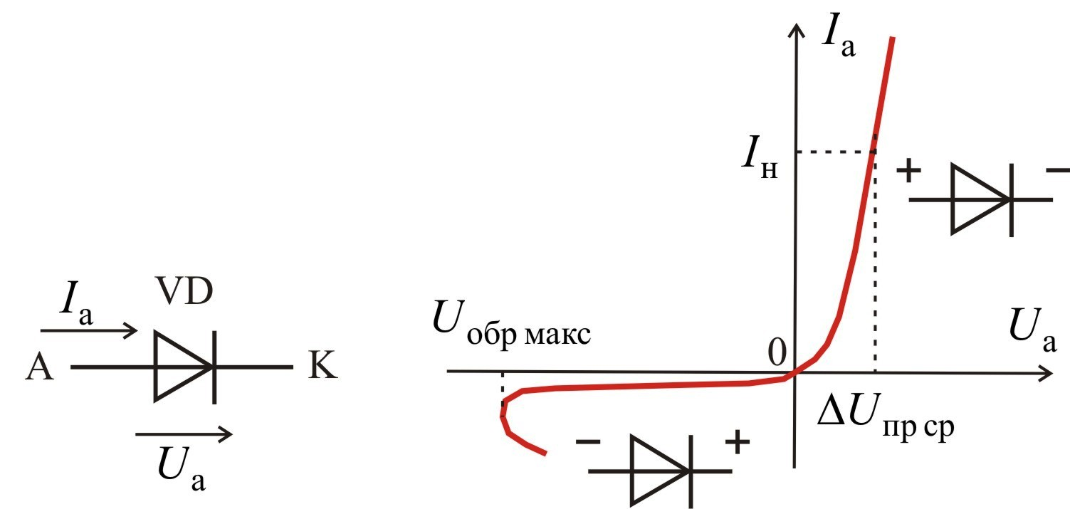
Рис. 9.2. Обозначение на электрической схеме и ВАХ диода.

ВАХ диода, расположенная в первом квадранте, соответствует открытому состоянию диода, когда сопротивление между анодом А и катодом К мало (это прямое включение диода). Третий квадрант соответствует закрытому состоянию диода, когда его сопротивление чрезвычайно велико (это обратное включение диода).
Часто при анализе и расчете электронных схем диод принимают идеальным, когда при прямом включении его сопротивление считают равным нулю, а при обратном – бесконечности. Основными электрическими параметрами выпрямительных диодов являются:
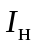- номинальный (средний прямой) ток диода;
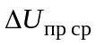 - среднее прямое падение напряжения;
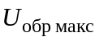 - максимально допустимое постоянное обратное напряжение.
Однооперационный тиристор (в дальнейшем просто тиристор) – управляемый полупроводниковый прибор ключевого типа с четырехслойной структурой p – n – p – n, имеющий два устойчивых состояния – закрытое и открытое (выключенное и включенное). Переход из закрытого состояния в открытое, т. е. включение тиристора осуществляется по цепи управления с помощью маломощного сигнала. Выключение тиристора по цепи управления проводиться не может. Графическое и буквенное обозначение тиристора с условно положительными направлениями тока и напряжения, а также его статическая ВАХ показаны на рис. 9.3.
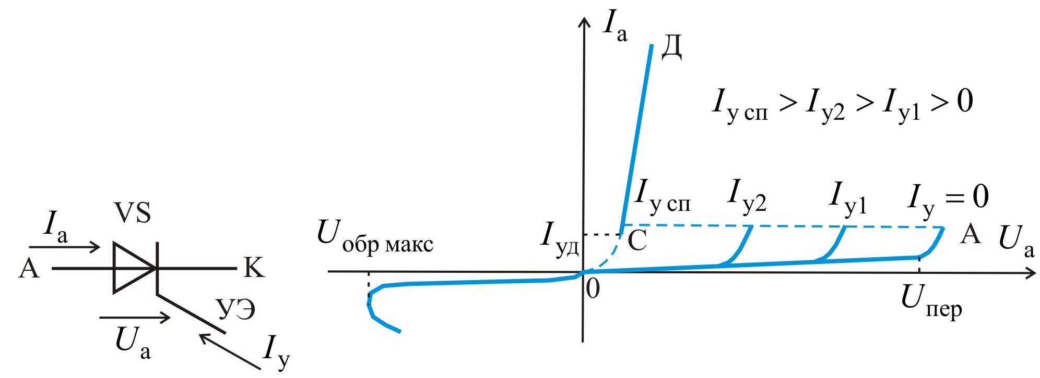
Рис. 9.3. Обозначение на электрической схеме и ВАХ тиристора.

Тиристор VS имеет три внешних вывода: анод А, катод К и управляющий электрод УЭ. Силовой цепью тиристора, по которой проходит коммутируемый ток, является цепь А – К. Цепью управления является участок УЭ – К. При положительном направлении тока управления 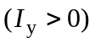 и положительном напряжении между анодом и катодом, т.е. при 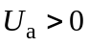, тиристор можно включить. ВАХ тиристора в третьем квадранте при отрицательных анодных напряжениях 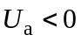 соответствует его закрытому состоянию. Тиристор выходит из строя, если его обратное напряжение превысит значение 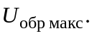
ВАХ в первом квадранте имеет два участка:
1. линия ОА, когда тиристор закрыт при 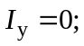
2. линия СД, когда тиристор открыт.
Переход с участка ОА на СД (включение тиристора) возможен если:
а) анодное напряжение 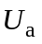 превысит напряжение переключения 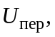 что в тиристорах обычно не используется;
б) по цепи управления пропустить положительный ток управления 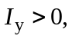 от значения которого зависит анодное напряжение, при котором тиристор включится.
При некотором значении 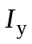 ВАХ тиристора в первом квадранте становится аналогичной ВАХ диода, т.е. ВАХ тиристора как бы спрямляется. Этот ток управления называют током управления спрямления 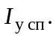На практике используют динамический способ включения, когда в цепи управления формируют импульс с крутым передним фронтом определенной длительности и амплитуды, превышающей В этом случае тиристор на время появления импульса управления представляет собой обычный диод, а после окончания этого импульса тиристор остается включенным. Включенное состояние тиристора будет устойчивым, если анодный ток после окончания импульса управления будет превышать определенное значение, называемое током удержания 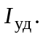 В противном случае тиристор закроется.
Из сказанного следует, что для выключения тиристоров необходимо каким-либо образом уменьшить анодный ток до Другой способ выключения возможен, если к тиристору приложить обратное анодное напряжение 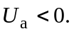
Динамические свойства тиристоров, определяющие возможности их использования в циклически работающих устройствах, характеризуются временем включения 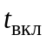 и выключения 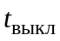. Эти величины характеризуют быстродействие тиристора.

9.2. Однофазные неуправляемые выпрямители
Однофазные неуправляемые выпрямители предназначены для преобразования однофазного переменного напряжения в постоянное. В неуправляемых выпрямителях среднее значение выпрямленного напряжения на нагрузке пропорционально выпрямленному переменному напряжению. Коэффициент пропорциональности зависит от используемой схемы выпрямления.
Чтобы упростить изложение принципа работы схем выпрямления и расчетные соотношения по выбору элементов этих схем, будем в дальнейшем считать:
- диоды и тиристоры – идеальными и безинерционными;
- трансформатор – идеальным, т.е. активные и индуктивные сопротивления обмоток, потери мощности в его магнитопроводе, а также намагничивающий ток примем равными нулю.
На практике применяют два типа однофазных выпрямителей: однополупериодный и двухполупериодный. Двухполупериодные схемы получили наибольшее применение.

9.2.1. Однофазный однополупериодный выпрямитель
Схема однофазного однополупериодного выпрямителя при работе на активную нагрузку и временные диаграммы, поясняющие его работу, приведены на рис. 9.4.
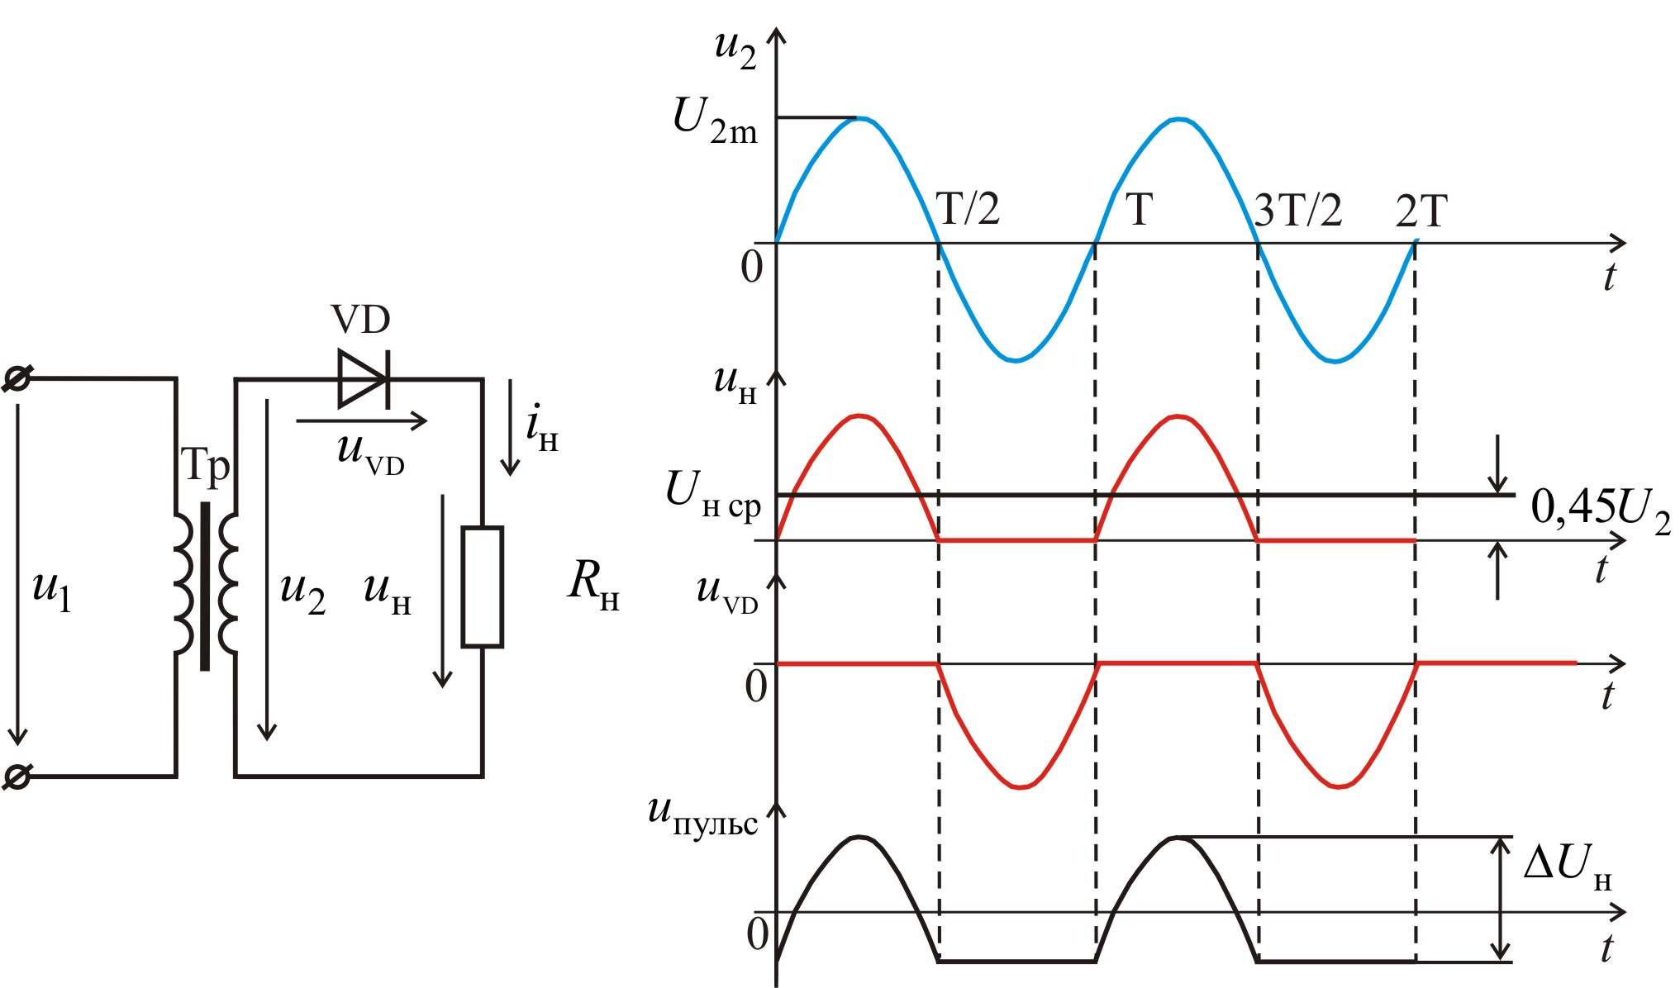
Рис. 9.4. Однофазный однополупериодный выпрямитель.

В интервале времени 0 – T/2 напряжение на вторичной обмотке трансформатора 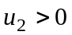, следовательно, диод VD открыт и напряжение на нагрузке 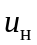 повторяет положительную волну 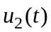, падение напряжения на открытом диоде 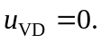
На интервале T/2 – T напряжение 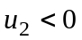, следовательно, диод закрыт и ток в нагрузке 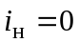, отрицательная полуволна будет на закрытом диоде. Далее процессы повторяются.
Напряжение (ток) на нагрузке имеет пульсирующий характер с постоянной составляющей 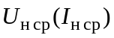, которые необходимы для питания нагрузки. Таким образом, выпрямленное напряжение имеет как постоянную , так и переменную составляющую, которую называют напряжением пульсаций 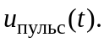
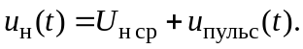 (9.1)
Пульсации характеризуются частотой и разностью максимального и минимального значений напряжения 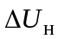 за период. Для данной схемы выпрямления, как видно из временных диаграмм рис. 9.4, частота пульсаций совпадает с сетевой частотой, а 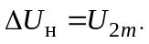 Чем меньше пульсации и чем больше их частота, тем более качественным считается выпрямленное напряжение.
Связь между и действующим значением напряжением вторичной обмотки трансформатора находят как среднее за период значение напряжения 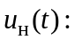
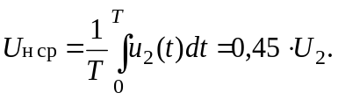 (9.2)
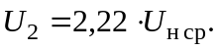 (9.3)
Выражение (9.3) положено в основу расчета требуемого коэффициента трансформации 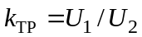, так как величины и являются заданными.
Выбор диода по прямому току и обратному напряжению проводят по соотношениям
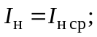 (9.4)
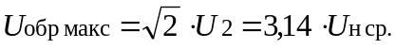 (9.5)

9.2.2. Однофазный двухполупериодный выпрямитель (мостовая схема)
Схема однофазного двухполупериодного (мостового) выпрямителя и его временные диаграммы приведены на рис. 9.5.
В интервале времени 0 – T/2 напряжение на вторичной обмотке трансформатора , следовательно, диоды VD1 и VD4 открыты и напряжение на нагрузке 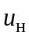повторяет положительную волну 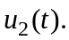
На интервале T/2 – T напряжение 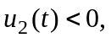 следовательно, диоды VD2 и VD3 открыты, а VD1 и VD4 закрыты. Ток через нагрузку сохраняет то же направление, что и на интервале 0 – T/2, а значит, напряжение 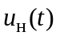 не изменяет свою полярность. Далее процессы повторяются.
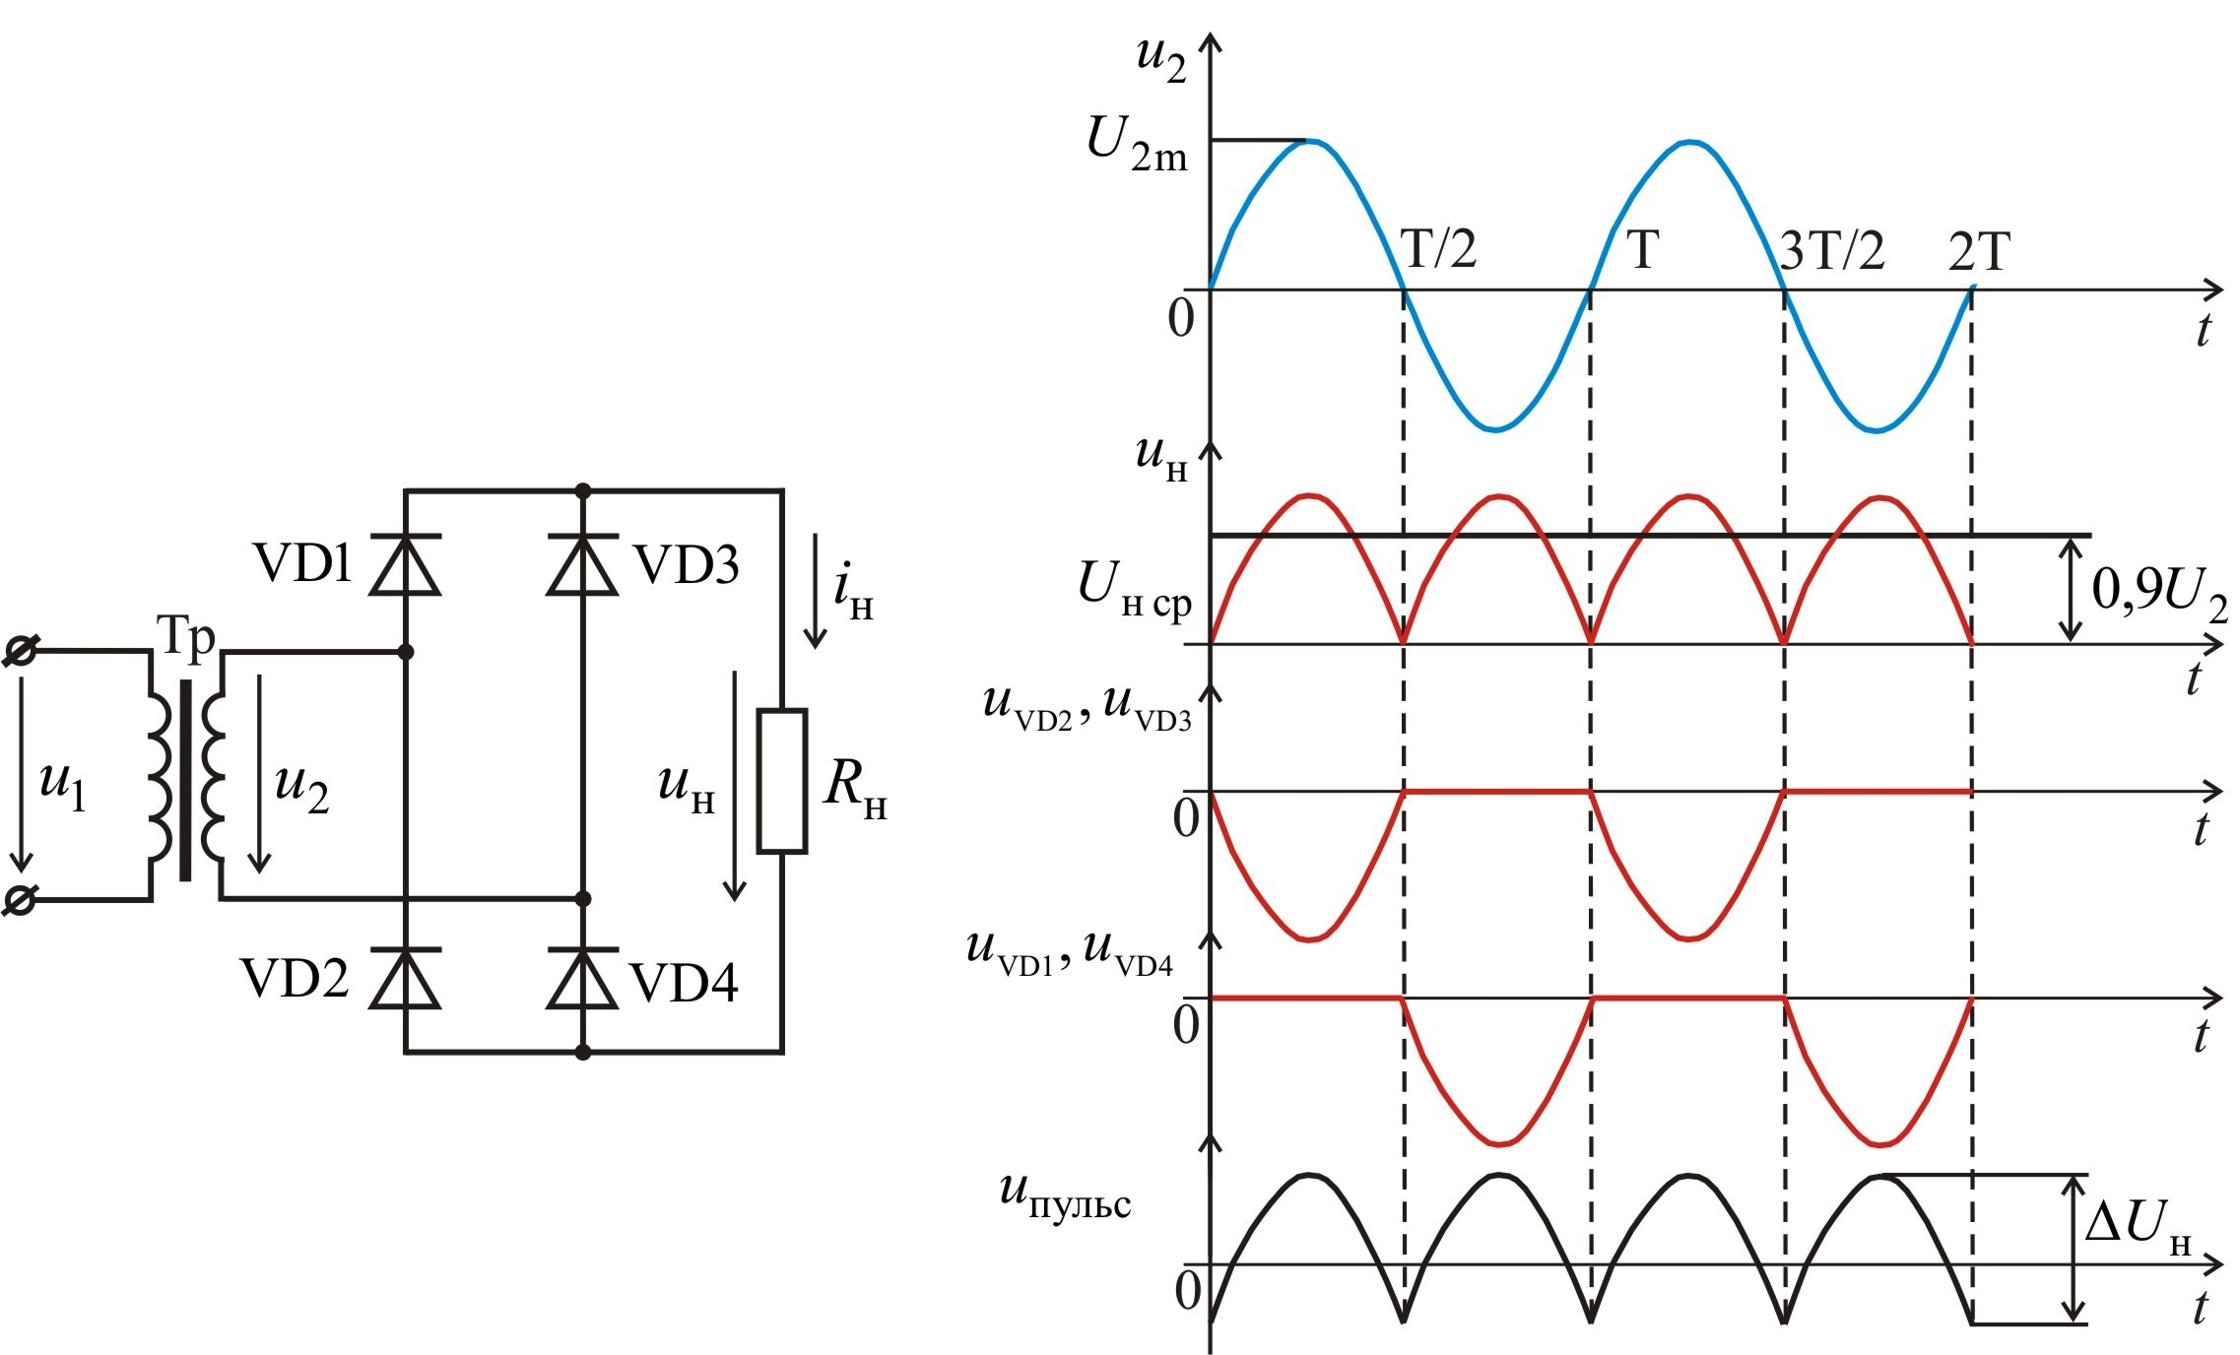
Рис. 9.5. Однофазный двухполупериодный выпрямитель.

Таким образом, напряжение на нагрузке однополярно и имеет пульсирующий характер с постоянной составляющей
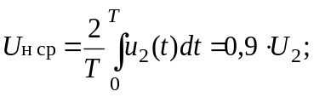 (9.6)
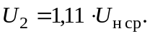 (9.7)
Диоды по прямому току и обратному напряжению выбираются по соотношениям
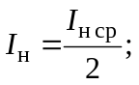 (9.8)
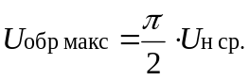 (9.9)
Выражение (9.8) обусловлено тем, что каждый диод открыт в течение половины периода выпрямленного напряжения.
Для данной схемы выпрямления, как видно из временных диаграмм Рис. 9.5, частота пульсаций вдвое превышает сетевую частоту, а
Преимуществами мостовой схемы по сравнению с предыдущей является более легкий режим работы диодов (при одинаковых и 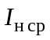). Также в мостовой схеме лучше используется трансформатор, так как ток вторичной обмотки 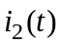не имеет постоянной составляющей, подмагничивающей сердечник трансформатора.
Качество выпрямленного напряжения количественно оценивается величиной коэффициента пульсаций, которую можно вычислить при разложении периодической функции в ряд Фурье. Для однополупериодного выпрямления это разложение имеет вид
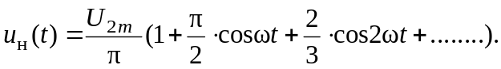 (9.10)
Для двухполупериодного выпрямления
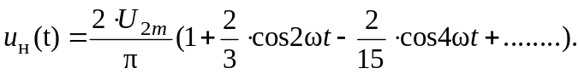 (9.11)
Каждое разложение имеет постоянную составляющую, не зависящую от времени, и гармоники (основную и высшие), которые называют пульсациями. Количественно наличие пульсаций оценивают коэффициентом пульсаций 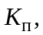 равным отношению амплитуды основной гармоники в разложении к постоянной составляющей, которая и есть 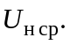 Для однополупериодного выпрямления 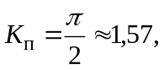 а для двухполупериодного 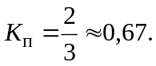Чем меньше 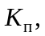тем выше качество выпрямленного напряжения. У идеального источника питания 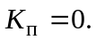
При экспериментальных исследованиях коэффициент пульсаций можно приближенно вычислять как отношение амплитуды переменной составляющей выпрямленного напряжения 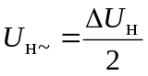 к среднему выпрямленому напряжению
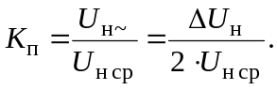 (9.12)

9.3. Сглаживающие фильтры
Для снижения пульсаций выпрямленного напряжения используют сглаживающие фильтры, простейшими из которых являются емкостный и индуктивный. Принцип работы фильтров основан на использовании зависимости от частоты реактивных сопротивлений емкости 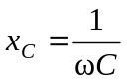 и индуктивности 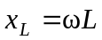. При постоянном токе 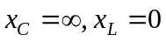, поэтому конденсатор включают параллельно нагрузке, а индуктивность последовательно.
Схема включения и временные диаграммы, поясняющие работу емкостного фильтра в однополупериодном выпрямителе, показана на рис. 9.6.
Рассмотрим установившиеся процессы периодических изменений напряжения на конденсаторе. При повышении напряжения вторичной обмотки трансформатора наступит момент времени , когда оно станет равным напряжению на конденсаторе 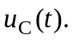 Дальнейшее повышение напряжения определит процесс зарядки конденсатора.

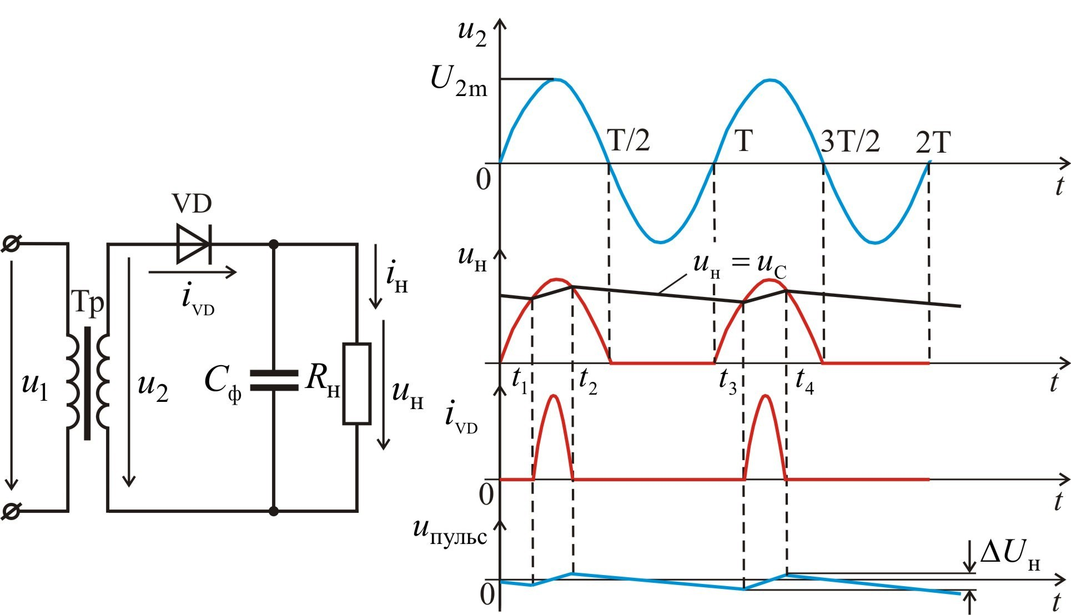
Рис. 6. Работа емкостного фильтра в однофазном однополупериодном выпрямителе.

Для конденсатора с емкостью 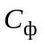 этот процесс характеризуется постоянной времени заряда 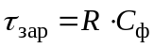, где R – сопротивление цепи заряда.
Оно включает в себя активное сопротивление обмоток трансформатора, приведенное к его вторичной обмотке и сопротивление открытого диода. Эти величины хотя и малы, но конечны, поэтому с момента времени напряжение 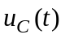 начинает расти, оставаясь, тем не менее, ниже, чем . На интервале заряда ток протекает через открытый диод VD.
После перехода через максимум начинается его снижение. С момента времени 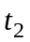 скорость снижения становится больше скорости снижения , в результате напряжение на конденсаторе оказывается выше, чем , диод закрывается и начинается интервал разряда емкости. Конденсатор разряжается на нагрузку с постоянной времени разряда 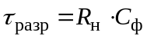 до момента времени , пока напряжение вторичной обмотки опять не превысит напряжение на конденсаторе. Далее процессы повторяются.
Чем больше 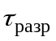, тем более сглаженной является форма , т.е. тем меньше коэффициент пульсаций. Расчет коэффициента пульсаций при использовании емкостного фильтра часто производят по эмпирической формуле
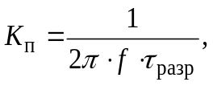 (9.13)
где f – частота сетевого напряжения.
Индуктивным фильтром является катушка с ферромагнитным сердечником, называемая дросселем. Дроссель, рис. 9.7, включается последовательно в цепь тока нагрузки.
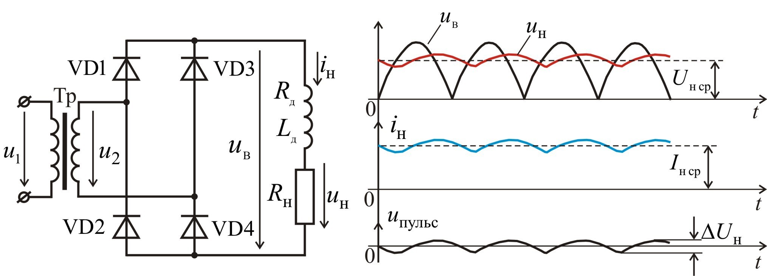
Рис. 9.7. Индуктивный фильтр в схеме двухполупериодного выпрямления.

Физическую основу работы индуктивности в качестве сглаживающего фильтра составляет закон Ленца, согласно которому при возрастании тока возникает ЭДС, препятствующая этому возрастанию, а при убывании тока возникающая ЭДС стремится поддержать убывающий ток. Вначале индуктивность запасает энергию в своем магнитном поле, а потом отдает ее.
Рассмотрение процессов в цепи нагрузки выпрямителя с индуктивным фильтром выполним, применив метод анализа по отдельным гармоническим составляющим токов и напряжений. Будем считать, что принятая для анализа схема содержит последовательно соединенные элементы с параметрами 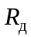 (активное сопротивление дросселя), 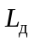 (индуктивность дросселя) и 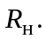 Напряжение 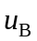 на входе последовательной цепи несинусоидальное, и при разложении в ряд Фурье имеет вид аналогичный (9.11)
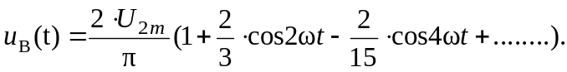 (9.14)
Постоянная составляющая этого напряжения 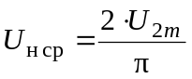 вызовет соответствующую составляющую тока нагрузки:
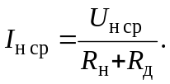 (9.15)
Амплитуда каждой из переменных составляющих тока нагрузки будет
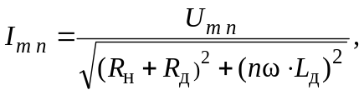 (9.16)
где n = 2, 4, 6….. – номер гармонической составляющей.
Сглаживающее действие фильтра зависит от величины и Если подобрать индуктивность такой величины, что ее индуктивное сопротивление 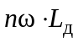 будет много больше сопротивления нагрузки 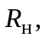 то амплитуды переменных составляющих тока (а значит и напряжения) в нагрузке будут малы и пульсации резко снизятся.
В режиме холостого хода ток в цепи дросселя не протекает и фильтр не действует. Подключение нагрузки 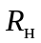 и дальнейшее уменьшение ее сопротивления приводит к относительному возрастанию индуктивного сопротивления в полном сопротивлении цепи нагрузки и повышению эффективности работы фильтра.

9.4. Трехфазный неуправляемый мостовой выпрямитель (схема Ларионова Л.Н.)
Потребители средней и большой мощности питаются выпрямленным трехфазным напряжением. Чаще всего используется мостовая схема выпрямления трехфазного напряжения (схема Ларионова Л.Н.), Рис. 9.8.
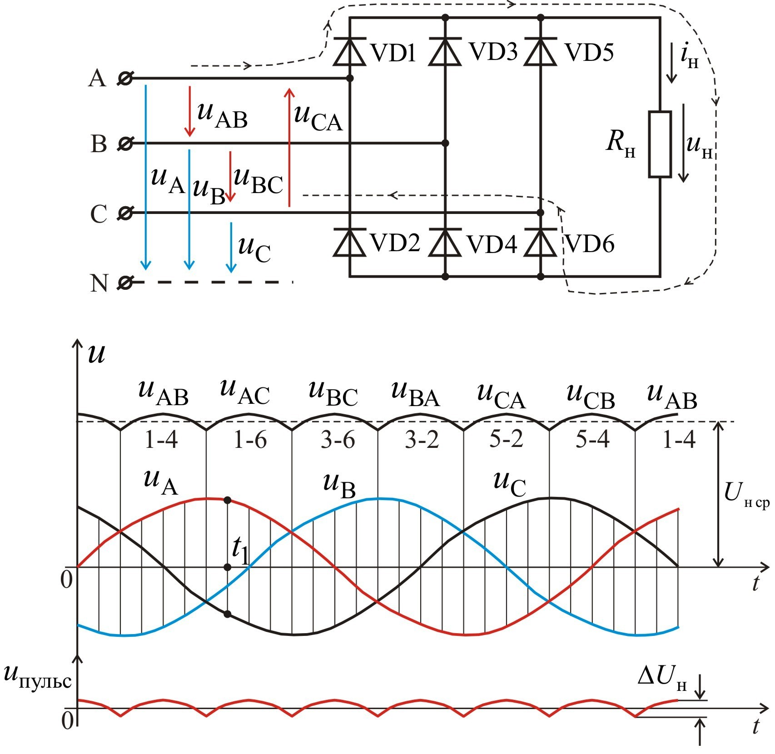
Рис. 9.8. Трехфазная мостовая схема выпрямления.

Она состоит из шести полупроводниковых диодов, на которые подается линейное трехфазное напряжение. На рис. 9.8 показаны кривые фазных напряжений источника питания 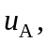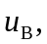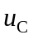 и кривая выпрямленного напряжения . В произвольный момент времени ток через нагрузку протекает от фазы с наибольшим значением напряжения, к фазе с наименьшим значением напряжения. Например, в момент времени , наибольшее напряжение в фазе А, наименьшее в фазе С. Наибольшее напряжение приложено к аноду диода VD1, и поэтому этот диод открыт. По той же причине, наименьшее напряжение, приложенное к катоду диода VD6, открывает этот диод. В результате ток протекает от точки А через открытый диод VD1, нагрузку, открытый диод VD6 к точке С. Путь тока показан на рис. 9.8 пунктиром. К нагрузке приложена разность напряжений фаз А и С, то есть линейное напряжение 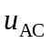. Каждый диод, как можно видеть из временных диаграмм, рис. 9.8, открыт одну треть периода. Поэтому при выборе типа диода его номинальный ток должен быть не меньше одной трети среднего выпрямленного тока
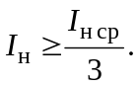 (9.17)
Среднее значение выпрямленного напряжения
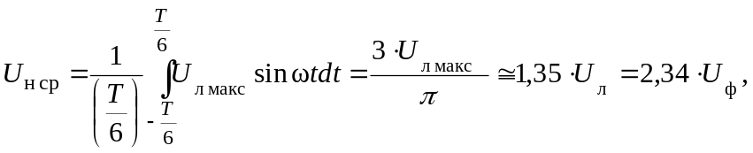 (9.18)
где 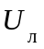и 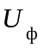- действующие значения линейного и фазного напряжений сети.
Обратное напряжение диода достигает амплитудного значения линейного напряжения, поэтому выбор диода осуществляется из расчета
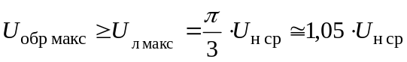 (9.19)
Если разложить мгновенное значение напряжения на нагрузке в ряд Фурье, получим
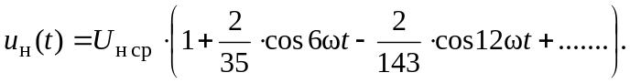 (9.20)
Из (9.20) следует, что пульсации имеют частоту в шесть раз выше сетевой частоты. Это облегчает фильтрацию пульсаций выпрямленного напряжения. Коэффициент пульсаций
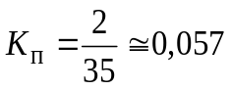 (9.21)
достаточно мал, и поэтому сглаживающие фильтры в трехфазной мостовой схеме часто не применяются вообще.

9.5. Внешние характеристики выпрямителей
Анализ принципа действия и режимов работы маломощных выпрямителей постоянного тока проводился в предположении, что активные сопротивления обмоток трансформатора, подводящих проводов, сглаживающего дросселя, а также падения напряжения на диодах равны нулю. В связи с этим приведенные соотношения следует считать приближенными для реальных схем, поскольку вследствие падений напряжений на элементах от протекания токов реальное среднее значение выпрямленного напряжения получается меньше и уменьшается с ростом тока нагрузки . Это явление отражает внешняя характеристика выпрямителя 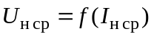.
В качестве примера, на Рис. 9.9 приведены внешние характеристики двухполупериодного (мостового) выпрямителя.
Выпрямленное напряжение в схеме без фильтра равно 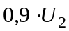 (смотри выражение 9.6). Эта величина соответствует холостому ходу выпрямителя 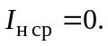 При 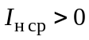 ввиду протекания токов через элементы схемы (обмотки трансформатора, диоды, соединительные провода) на них создаются падения напряжения. Вследствие этого мгновенные и средние значения выпрямленного напряжения с ростом уменьшаются.
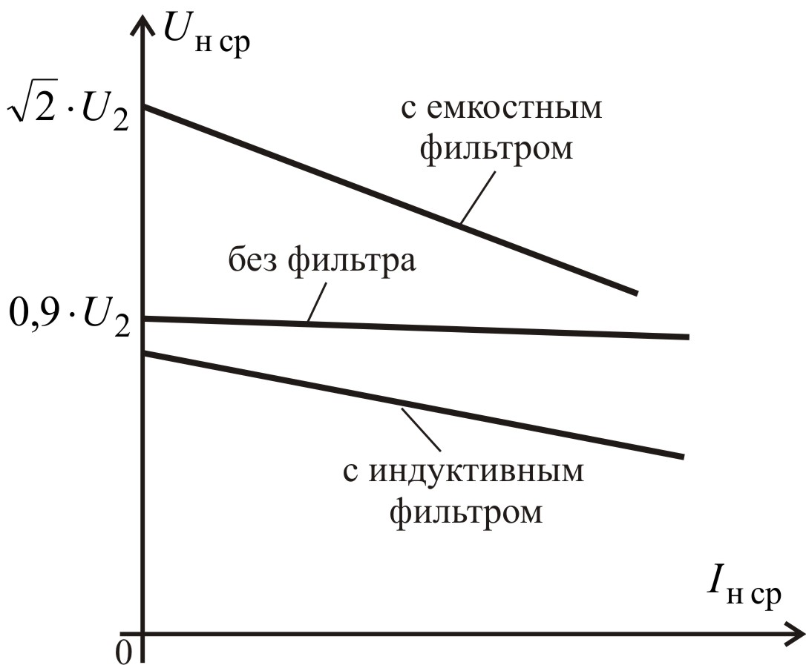
Рис. 9.9. Внешние характеристики однофазного двухполупериодного выпрямителя.

Внешняя характеристика выпрямителя с емкостным фильтром исходит из точки 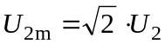, поскольку при 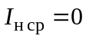 конденсатор фильтра заряжается до амплитудного значения напряжения 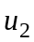. При напряжение на нагрузке уменьшается по двум причинам:
- ввиду падения напряжения на элементах схемы на этапе заряда конденсатора;
- большего разряда конденсатора на уменьшающееся сопротивление нагрузки.
С увеличением тока нагрузки снижение напряжения обусловливается главным образом по второй причине. Внешняя характеристика выпрямителя с емкостным фильтром имеет больший наклон (более мягкая), чем без фильтра.
Наклон внешней характеристики с L – фильтром будет большим из-за дополнительного падения напряжения в активном сопротивлении дросселя фильтра. Напряжение холостого хода (начальная точка) также снижается ввиду конечного сопротивления дросселя 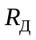.

9.6. Управляемые выпрямители
Управляемые выпрямители используют в тех случаях, когда требуется изменение выпрямленного напряжения по условиям работы нагрузки. В качестве регулирующих элементов применяют тиристоры.

9.6.1. Однофазный однополупериодный управляемый выпрямитель
Одна из возможных схем построения однофазного управляемого выпрямителя и временные диаграммы его работы показаны на рис. 9.10.
Цепь, состоящая из последовательно соединённых тиристора VS и нагрузки 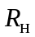, питается от источника синусоидального напряжения.
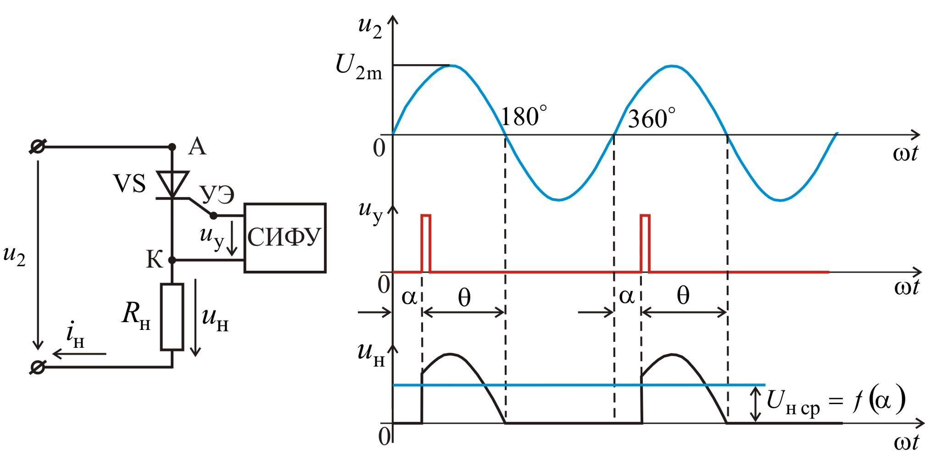
Рис. 9.10. Управляемый однофазный однополупериодный выпрямитель.

На отрезке времени от 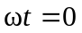до 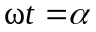 несмотря на положительное напряжение на аноде А тиристора, он остаётся закрытым, так как нет напряжения на управляющем электроде. В момент времени на управляющий электрод тиристора подаётся короткий управляющий импульс от системы импульсно-фазового управления (СИФУ) и тиристор открывается.
Он остаётся открытым в течение отрезка времени , т.е. до перехода приложенного к тиристору напряжения через ноль. Отрицательную полуволну тока тиристор не пропускает, и процесс повторяется на следующей положительной полуволне приложенного напряжения. Регулируя угол управления , можно изменять время включённого состояния тиристора и, следовательно, среднее значение выпрямленного напряжения
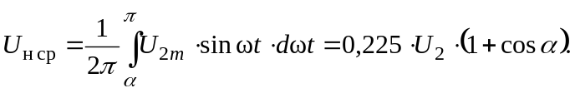 (9.22)
Выражение (9.22) носит название регулировочной характеристики выпрямителя.

9.6.2. Однофазные двухполупериодные управляемые выпрямители
Для улучшения качества выпрямленного сигнала применяют полумостовые и мостовые схемы выпрямления, реализующие регулируемое двухполупериодное выпрямление. Мостовая схема приведена на рис. 9.11.
Она содержит диоды VD1, VD2, тиристоры VS1, VS2, трансформатор и схему управления СИФУ, вырабатывающую импульсы тока управления тиристорами. Принцип действия схемы рассмотрим для чисто активной нагрузки .

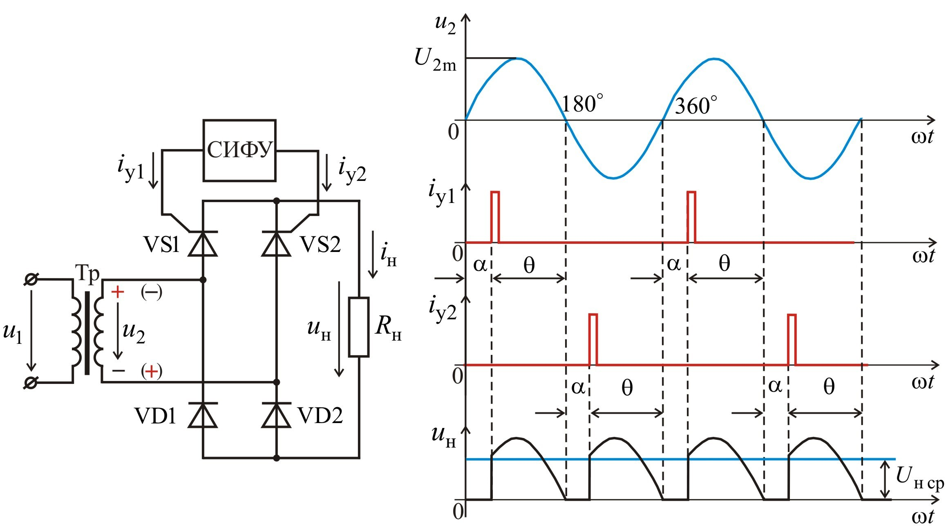
Рис. 9.11. Управляемый однофазный двухполупериодный выпрямитель.

При поступлении положительной полуволны напряжения в интервале 0 – π к аноду тиристора VS1 прикладывается напряжение положительной полярности, а к аноду тиристора VS2 – отрицательной полярности. Тиристор VS2 на всем интервале 0 – π будет закрыт из-за отрицательного напряжения на его аноде. Тиристор VS1 также будет закрыт, пока в цепи его управления не появится импульс тока управления 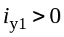. Этому моменту на временных диаграммах соответствует угол включения α, который отсчитывается от начала периода. С появлением импульса 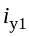 тиристор включается, и напряжение оказывается приложенным к нагрузке. Через сопротивление нагрузки 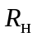протекает ток по цепи +; VS1; 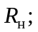VD2; -. В интервале π - 2π тиристор VS1 закрывается отрицательным анодным напряжением. Тиристор VS2, к аноду которого в этот промежуток приложено положительное напряжение 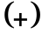-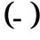, откроется только при появлении импульса 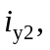также сдвинутого на угол α, но уже относительно точки π. Через сопротивление нагрузки протекает ток по цепи ; VS2; VD1; 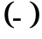, причем в том же направлении, что и на интервале 0 – π и, как следствие, полярность напряжения не меняется. Далее процессы повторяются. С изменением угла включения α изменяется среднее значение выпрямленного напряжения на нагрузке , которое выражается формулой
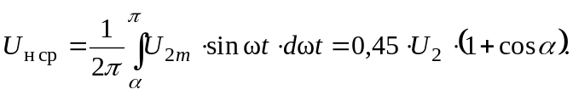 (9.23)
Регулируемое двухполупериодное выпрямление можно реализовать с помощью одного тиристора, рис. 9.12.
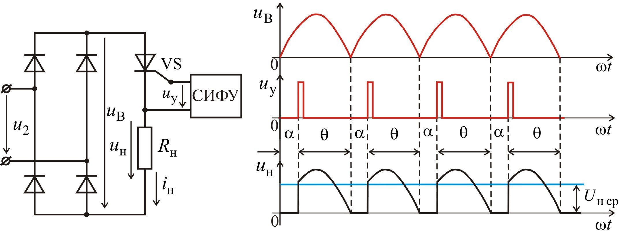
Рис. 9.12. Управляемый двухполупериодный выпрямитель с одним тиристором.

Схема содержит неуправляемый мостовой выпрямитель, с которого на последовательно соединенные тиристор VS и нагрузкуподается выпрямленное пульсирующее напряжение 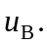 Тиристор открывается напряжением управления 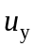, импульсы которого сдвинуты на угол относительно начала каждого полупериода входного напряжения. Закрывается тиристор при снижении тока в нагрузке до величины меньшей тока удержания

9.7. Стабилизаторы напряжения
В ряде случаев к выходному напряжению маломощного выпрямителя, используемому в качестве напряжения питания для некоторого электронного устройства, предъявляются требования в отношении его стабильности. Ввиду зависимости выпрямленного напряжения 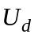 от тока нагрузки, обусловленной наклоном внешней характеристики выпрямителя, а также от изменений напряжения питающей сети между выпрямителем и нагрузкой включают стабилизатор напряжения (см. рис. 9.1).
Существует два типа стабилизаторов напряжения: параметрические и компенсационные. В первом типе стабилизаторов используется постоянство напряжения некоторых видов электронных приборов при изменении протекающего через них тока. Из полупроводниковых приборов таким свойством, как известно, обладает стабилитрон.
Кремниевым стабилитроном называют полупроводниковый диод, напряжение на обратной ветви ВАХ которого в области электрического пробоя слабо зависит от значения проходящего тока. Вольт-амперная характеристика стабилитрона приведена на рис. 9.13.
Как видно, в области пробоя напряжение на стабилитроне 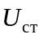лишь незначительно изменяется при больших изменениях тока стабилизации 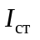. Такая характеристика используется для получения стабильного (опорного) напряжения.

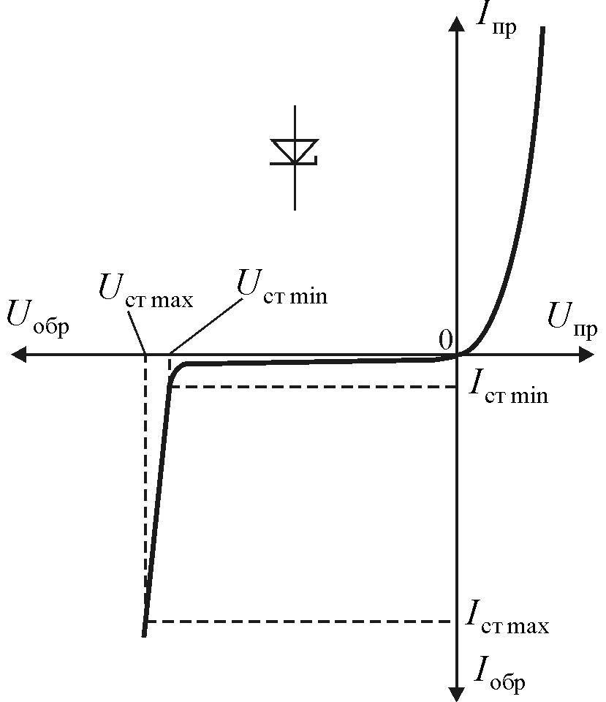
Рис. 9.13. Вольт-амперная характеристика стабилитрона.

Во втором типе стабилизаторов задачу стабилизации напряжения решают по компенсационному принципу, основанному на автоматическом регулировании напряжения, подводимого к нагрузке.

9.7.1. Параметрический стабилизатор
Схема параметрического стабилизатора напряжения приведена на рис. 9.14. Она состоит из балластного резистора 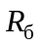 и стабилитрона Д. Стабилизатор подключается к выходу выпрямителя с фильтром. Нагрузка включена параллельно стабилитрону.
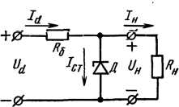
Рис. 9.14. Схема параметрического стабилизатора напряжения.

При изменении напряжения под действием колебания напряжения питающей сети или изменения сопротивления нагрузки 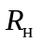 напряжение на нагрузке изменяется незначительно, так как оно определяется мало изменяющимся обратным напряжением стабилитрона при изменении протекающего через него тока (см. рис. 9.13).
Приведем основные соотношения, необходимые для расчета параметров стабилизатора. Главным при расчете стабилизатора являются выбор типа стабилитрона на напряжение нагрузки 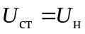 и обеспечение условий его работы, при которых изменяющийся в процессе работы ток стабилитрона не выходил бы за пределы рабочего участка, т. е. не был меньше 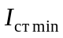 и больше 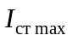 (см. рис. 9.13).
Основные соотношения для токов и напряжений в стабилизаторе получаем, воспользовавшись первым и вторым законами Кирхгофа:
(9.24)
На основании соотношений (9.24) для тока стабилитрона можно записать
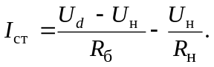 (9.25)
Напряжение 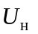, определяемое напряжением 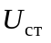, изменяется незначительно, в связи с чем его можно считать неизменным. Тогда в условиях изменения тока нагрузки (сопротивления ) и напряжения 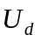ток будет изменяться от некоторого минимального значения до максимального значения . Минимальному значению тока согласно выражению (9.25) будут соответствовать минимальные значения 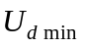 и 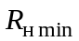, а максимальному значению тока - максимальные значения 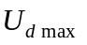 и 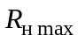. Расчет стабилизатора сводится к тому, чтобы выбрать величину сопротивления 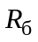, при которой через стабилитрон протекал бы ток , соответствующий началу его рабочей характеристики (см. рис. 9.13). В связи с указанным, для расчета балластного сопротивления имеем
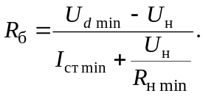 (9.26)
Ток
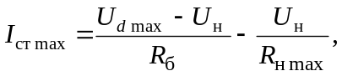 (9.27)
протекающий через стабилитрон в процессе работы схемы, учитывают выбором типа прибора по току, исходя из того, чтобы ток не превышал максимально допустимого значения тока через стабилитрон. Максимальные мощности, рассеиваемые в стабилитроне и резисторе , рассчитывают по формулам
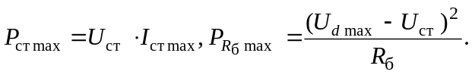 (9.28)
Таким образом, в процессе работы стабилизатора напряжение на нагрузке определяется напряжением на стабилитроне, соответствующим вольт-амперной характеристике прибора. Изменение напряжения на нагрузке характеризуется изменением напряжения на стабилитроне при изменении тока , т. е. определяется его дифференциальным сопротивлением 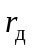. Показателем качества стабилизации напряжения служит коэффициент стабилизации 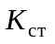, показывающий, во сколько раз относительное приращение напряжения на выходе стабилизатора меньше вызвавшего его относительного приращения напряжения на входе:
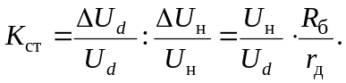 (9.29)
Обычно он не превышает 20-50.

9.7.2. Компенсационные стабилизаторы
Компенсационные стабилизаторы напряжения обладают более высоким коэффициентом стабилизации и меньшим выходным сопротивлением по сравнению с параметрическими. Их принцип работы основан на том, что изменение напряжения на нагрузке (под действием изменения 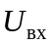 или 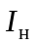) передается на специально вводимый в схему регулирующий элемент (РЭ), препятствующий изменению напряжения 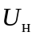.
Регулирующий элемент (транзистор) может быть включен либо параллельно нагрузке, либо последовательно с ней. В зависимости от этого различают два типа компенсационных стабилизаторов напряжения: параллельные (рис. 9.15, а) и последовательные (рис. 9.15, б).
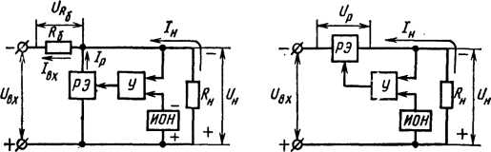
Рис. 9. 15. Структурные схемы параллельного (а) и последователь-
ного (б) компенсационных стабилизаторов напряжения.

Воздействие на регулирующий элемент в обоих типах стабилизаторов осуществляется управляющей схемой, в которую входят усилитель постоянного тока У и источник опорного напряжения ИОН. С помощью ИОН производят сравнение напряжения на нагрузке с опорным напряжением. Функция усилителя сводится к усилению разности сравниваемых напряжений и подаче усиленного сигнала непосредственно на регулирующий элемент.
В схеме рис. 9.15, а стабилизация напряжения на нагрузке достигается, как и в параметрическом стабилизаторе, изменением напряжения на балластном резисторе путем изменения тока регулирующего элемента. Если принять входное напряжение стабилизатора неизменным, то постоянству напряжения на нагрузке будет соответствовать постоянство напряжения на балластном резисторе. Изменение тока нагрузки от нуля до 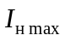 будет сопровождаться соответствующим изменением тока регулирующего элемента от до нуля.
В схеме рис. 9.15, б регулирующий элемент включен последовательно с нагрузкой. Стабилизация напряжения нагрузки осуществляется путем изменения напряжения на регулирующем элементе. Ток регулирующего элемента здесь равен току нагрузки.
В соответствии с рассмотренным, принцип действия компенсационных стабилизаторов постоянного напряжения основан на изменении сопротивления регулирующего элемента.
Принципиальная электрическая схема стабилизатора с последовательным включением регулирующего элемента и нагрузки приведена на рис. 9.16.
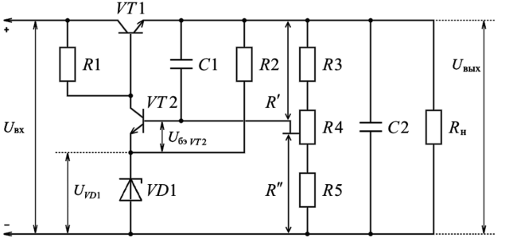
Рис. 9.16. Принципиальная электрическая схема компенсационного стабилизатора напряжения с последовательным включением регулирующего элемента и нагрузки.

Функциональные блоки компенсационного стабилизатора напряжения с непрерывным регулированием, показанные на рис. 9.15, б в принципиальной схеме, приведенной на рис. 9.16, реализованы следующими элементами: РЭ - транзистор VT1, У – транзистор VT2 и резистор R1, ИОН – стабилитрон VD1 и резистор R2, резисторы R3, R4 и R5 формируют делитель выходного напряжения. Конденсаторы С1 и С2 предназначены для подавления пульсаций выходного напряжения.
Работает стабилизатор следующим образом. При изменении тока нагрузки, например, увеличении в первый момент времени выходное напряжение компенсационного стабилизатора напряжения с непрерывным регулированием уменьшится из-за увеличения падения напряжения на переходе коллектор-эмиттер регулирующего транзистора (напряжение на входе остается неизменным). Это вызывает уменьшение падения напряжения на нижнем плече R" делителя выходного напряжения, которое приложено между базой усилительного транзистора VT2 и минусовой шиной стабилизатора напряжения. Параметрический стабилизатор напряжения VD1R2 обеспечивает неизменность напряжения 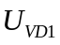 между эмиттером усилительного транзистора VT2 и минусовой шиной стабилизатора напряжения. Поэтому падение напряжения между базой и эмиттером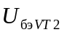 усилительного транзистора VT2 уменьшится.
Уменьшение напряжения 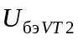 между базой и эмиттером усилительного транзистора VT2 приводит к уменьшению силы коллекторного тока транзистора VT2. Последнее приводит к увеличению потенциала базы и силы базового тока регулирующего транзистора VT1. При увеличении силы тока базы падение напряжения 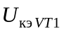 между коллектором и эмиттером уменьшается (транзистор VT1 приоткрывается), что обеспечивает увеличение выходного напряжения до первоначального значения.
Принципиальная электрическая схема стабилизатора с параллельным включением регулирующего элемента и нагрузки приведена на рис. 9.17.
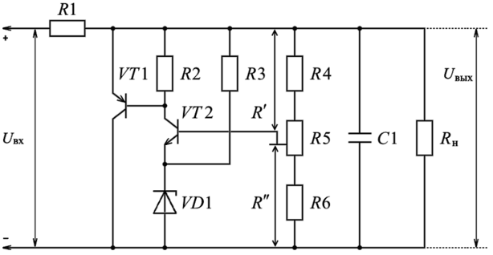
Рис. 9.17. Принципиальная электрическая схема компенсационного стабилизатора напряжения с параллельным включением регулирующего элемента и нагрузки.

Работает стабилизатор следующим образом. Пусть в силу каких-либо причин выходное напряжение уменьшилось. По тем же причинам, что и для стабилизатора последовательного типа, это приведет к призакрытию транзистора VT2, а значит, увеличению потенциала его коллектора и потенциала базы VT1. Снижение потенциала базы приводит к большему закрыванию транзистора VT1 и возрастанию сопротивления между его коллектором и эмиттером. Входной резистор R1 образует с транзистором VT1 делитель напряжения. При увеличении сопротивления нижнего плеча делителя (VT1), напряжение на делителе, а оно равно выходному напряжению стабилизатора, возрастает. Это автоматически компенсирует возникшее ранее уменьшение выходного напряжения.

